**KHẢO HẠCH ỨNG VIÊN LẬP TRÌNH**

**Link source code: https://github.com/ngotruonghai/thongke.git**

**Câu 1: cấu trúc table**

tblAccountBookBank:

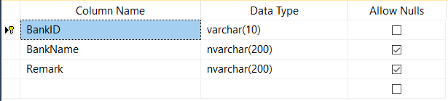

tblAccountBookDetails:

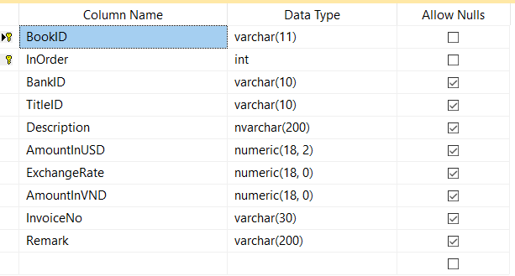

tblAccountBookMain:

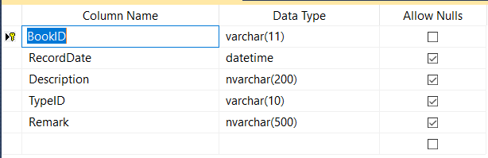

tblAccountBookTitle:

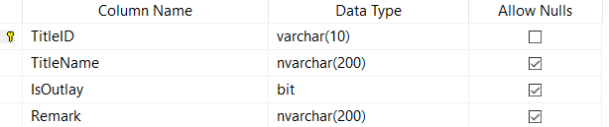

tblAccountBookType:

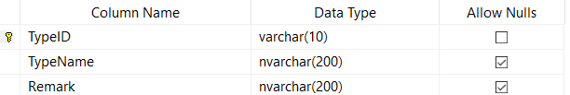

**Câu 2:Vẽ Diagram quan hệ bảng (Tên: AccountBook):**

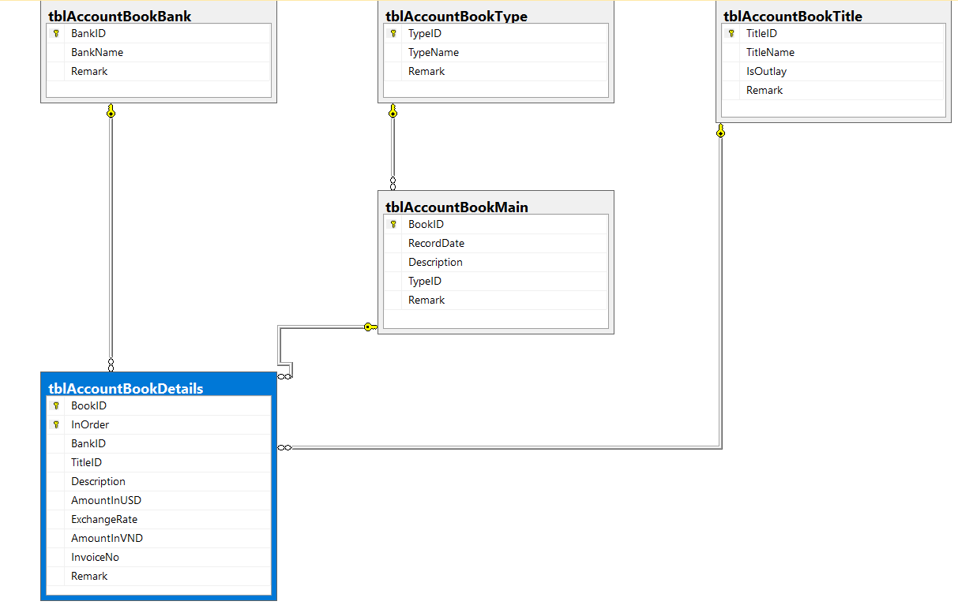

**Câu 3: Nhập liệu cho các bảng:**

tblAccountBookBank:

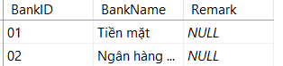

tblAccountBookDetails:

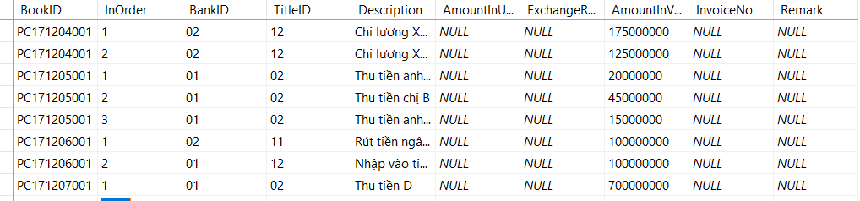

tblAccountBookMain:

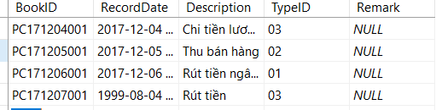

tblAccountBookTitle:

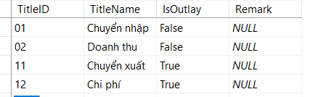

tblAccountBookType:

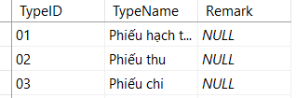

**Câu 4: Tạo View tên vwAccountBook:**

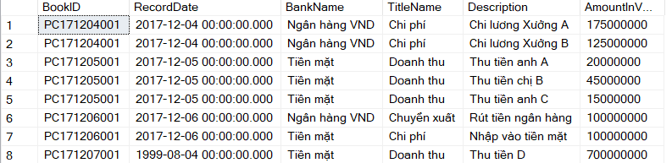

**Câu 5: Tạo Hàm Multi-Statement tên GetAccountBookDateSummary:**

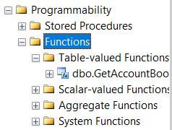

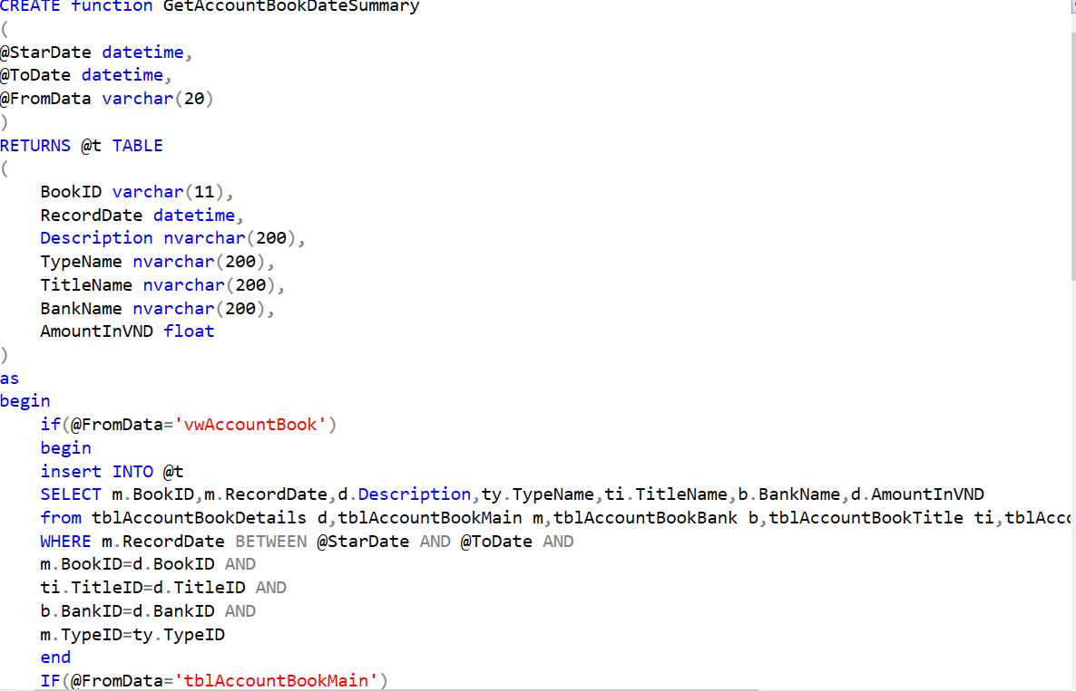

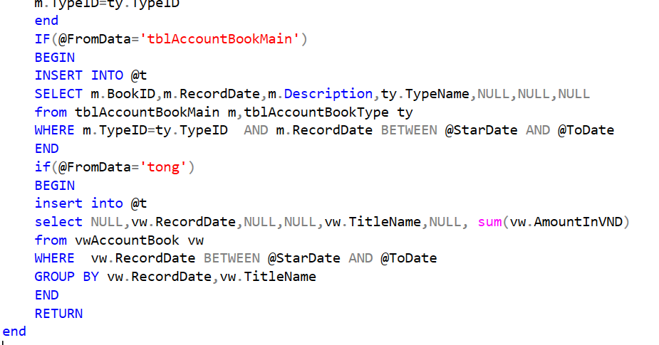

**Tạo kết nối SQL với Visual studio**

**Source code: https://github.com/ngotruonghai/thongke.git**

**Hiển thị lên form**

